Управління культури, національностей та релігій
Миколаївської обласної державної адміністрації

Обласна універсальна наукова бібліотека ім. О. Гмирьова

Серія «Календар: свята, події, дати»
Вип. 2

День незалежності України
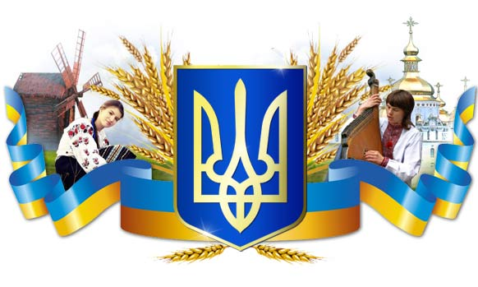
Бібліографічний покажчик

Миколаїв
2016

День незалежності України : бібліогр. покажч. / уклад.: А. Вінницька, Є. Руденко, Г. Русанова ; ред. Л. Голубенко ; Миколаїв. обл. універс. наук. б-ка ім. О. Гмирьова. – Миколаїв, 2016. – 37 с. – (Серія «Календар: свята, події, дати» ; вип. 2).

Від укладачів
24 серпня – це особлива дата для кожного українця, незалежно від віросповідання і політичних поглядів. День незалежності України – свято української державності, свято пам’яті про цілі покоління наших предків, які творили націю і боролися за рідну землю. З кожним роком українці все глибше усвідомлюють історичну значущість цієї дати.
Цим покажчиком бібліотека продовжує серію «Календар: свята, події, дати». Видання складається з довідки про історію та традиції свята, тематичних розділів, довідкового апарату та додатку. Розділи містять інформацію щодо проголошення незалежності, встановлення свята, творів літератури та мистецтва, сценаріїв. У межах розділів та підрозділів матеріали розташовані за алфавітом авторів і назв творів.
Довідковий апарат складається з іменного покажчика, до якого включено прізвища авторів, укладачів та редакторів, що зустрічаються у бібліографічних описах. Додаток містить вірші та тексти пісень.
До посібника увійшли описи окремих видань, публікацій у періодичних виданнях і збірниках та ресурсів мережі Інтернет. Бібліографічний опис здійснено відповідно ДСТУ ГОСТ 7.1:2006 «Бібліографічний запис. Бібліографічний опис. Загальні вимоги та правила складання», ДСТУ 3582:2013 «Бібліографічний опис скорочення слів і словосполучень українською мовою. Загальні вимоги та правила» та ГОСТ Р 7.0.12–2011 «Библиографическая запись. Сокращение слов и словосочетаний на русском языке. Общие требования и правила».

Відбір матеріалу закінчено у травні 2016 р.
Бібліографічний покажчик розрахований на політологів, істориків, педагогів, бібліотечних фахівців, організаторів дозвілля, студентів, учнівську молодь та всіх, кого цікавить дана тема.

Історія та традиції свята

У духовному і політичному житті кожного народу є події, що назавжди входять в його історію, свідомість, визначають характер буття, місце і роль у світових цивілізаційних процесах. 25 років тому відбулася подія, що ознаменувала початок нової ери в історії нашої держави: 24 серпня 1991 р. на політичній карті світу з'явилася нова незалежна держава – Україна. На честь цієї доленосної події встановили національне свято – День незалежності України.
Вперше свято було відзначене 16 липня 1991 р. на згадку про ухвалення рік тому Декларації про державний суверенітет України. Одночасно з прийнятям цього документа Верховна Рада Української РСР ухвалила 16 липня 1990 р. постанову «Про День проголошення незалежності України». 18 червня 1991 р. було внесено відповідні зміни до Кодексу законів про працю Української РСР – у переліку святкових днів з'явився запис: «16 липня – День незалежності України».
24 серпня 1991 р. на позачерговій сесії Верховної Ради України було схвалено Акт проголошення незалежності України: «Виходячи зі смертельної небезпеки, яка нависла над Україною у зв'язку з державним переворотом в СРСР 19 серпня 1991 р., продовжуючи тисячолітню традицію державотворення в Україні, виходячи з права на самовизначення, передбаченого Статутом ООН та іншими міжнародно-правовими документами, здійснюючи Декларацію про Державний суверенітет України, Верховна Рада Української Радянської Соціалістичної Республіки урочисто проголошує незалежність України та створення самостійної Української держави – України. Територія України є неподільною і недоторканною.

Віднині на території України мають чинність винятково Конституція і закони України. Цей акт набирає чинності з моменту його схвалення».
Акт був підтверджений на Всеукраїнському референдумі, що відбувся 1 грудня 1991 р. За його результатами, незалежність України підтримали 90,92 % громадян. У зв`язку з цим дата святкування з 16 липня була перенесена на 24 серпня. 20 лютого 1992 р. Верховна Рада України ухвалила постанову «Про День незалежності України», де зазначено: «Вважати день 24 серпня Днем незалежності України і щорічно відзначати його як державне загальнонародне свято України». 5 червня 1992 р. Верховна Рада України внесла відповідні зміни до Кодексу законів про працю України.
Щорічно у день національного свята перші особи держави вітають весь український народ, влаштовуються святкування, проходять концерти.

Шлях до волі

Книги

- Бойко, О. Д. Україна: від путчу до Пущі (серпень - грудень 1991 р.) : монографія / О. Д. Бойко. – Ніжин : Аспект-Поліграф, 2006. – 224 с. – Бібліогр. в підрядк. прим.
- Декларація про державний суверенітет України: історія прийняття, документи, свідчення / Асоц. нар. депутатів України. – Житомир : Рута, 2010. – 865 с., [32] с. іл.
- Здобуття незалежності України, 1991: історія проголошення, документи, свідчення : в 2 т. / Асоц. нар. депутатів України. – Житомир : РУТА, 2011.
Т. 1. – 751 с. : іл.
Т. 2. – 894 с. : іл.
- Михальченко, Н. И. Беловежье. Л. Кравчук. Украина, 1991-1995 / Н. И. Михальченко, В. П. Андрущенко. – Киев : Укр. центр дух. культуры, 1996. – 512 с.
- Островський, І. Великий злам. Хроніка «революції на граніті», 2-17 жовтня 1990 року / І. Островський, С. Черненко. – Київ : Агентство «Україна», 2000. – 122 с. : іл.
- Поровський, М. І. Тільки рухом життя і обіймеш : повість-спогад / М. І. Поровський. – Київ : Укр. енциклопедія ім. М. П. Бажана, 2009. – 448 с. : іл.
- Україна крізь віки : [у 15 т.] / НАН України, Ін-т археології, Ін-т історії України. – Київ : Альтернативи, 2000. – Т. 14 : Україна на межі тисячоліть (1991-2000 рр.) / В. М. Литвин. – 359 с. : іл. – Бібліогр.: с. 357–358.

Публікації

- Акт проголошення незалежності України : прийнятий Верхов. Радою УРСР 24 серп. 1991 р. // Відомості Верховної Ради УРСР. – 1991. – № 38. – C. 1062–1063 ; Голос України. – 1992. – 17 груд. – С. 2. – Існує електрон. версія. – Режим доступу: http://zakon0.rada.gov.ua/laws/show/1427-12.
- Декларація про державний суверенітет України : прийнята Верхов. Радою УРСР 16 лип. 1990 р. № 55-ХІІ // Відомості Верховної Ради УРСР. – 1990. – № 31. – С. 595–598. – Існує електрон. версія. – Режим доступу: http://zakon3.rada.gov.ua/laws/show/55-12.

- Акимова, Г. Декларація про суверенітет : 10 років потому / Г. Акимова // Закон і Бізнес. – 2000. – 15-21 лип. (№ 29). – С. 1–2.
- Бойко, О. Еволюція суспільних поглядів та процесів: від ідеї оновленого Союзу до проголошення незалежності України (січень - серпень 1991 р.) / О. Бойко // Людина і політика. – 2001. – № 4. – С. 37–48 ; № 5. – С. 15–25. – Бібліогр.: с. 24–25.
- Бойко, О. Історичні обставини прийняття Декларації про державний суверенітет України / О. Бойко // Людина і політика. – 2002. – № 4. – С. 63–70.
- Бойко, О. 1991 р.: стартові умови та потенційні можливості розгортання державотворчого процесу в Україні / О. Бойко // Людина і політика. – 2001. – № 6. – С. 34–48. – Бібліогр.: с. 48.
- Бойко, О. Україна в останні місяці імперії (серпень – грудень 1991 р.): хроніка та аналіз / О. Бойко // Людина і політика. – 2003. – № 6. – С. 61–79.
- Василенко, В. Декабрьский референдум как высшая форма легитимации украинской государственной независимости / В. Василенко // Зеркало недели. – 2010. – 11-17 дек. (№ 46). – С. 11.
- Василенко, В. Українська незалежна державність як історична закономірність / В. Василенко // День. – 2010. – 26 серп. – С. 4 ; 27-28 серп. – С. 4–5.
- Васильченко, В. Незалежність як імператив // Український тиждень. – 2015. – № 33/34. – С. 15–39. – Існує електрон. версія. – Режим доступу: http://tyzhden.ua/Society/143989.
- Галата, Я. Двадцять чотири миттєвості української незалежності / Я. Галата // Демократична Україна. – 2015. – 21 серп. – С. 2.
- Гинда, В. Цветы на граните : 20 лет назад студенты поставили первый в современной украинской истории палаточный городок на киевском Майдане и на весь мир заявили о своем желании жить в независимой стране / В. Гинда // Корреспондент. – 2010. – № 41. – С. 62–64.
- Гончаренко, В. Декларація про державний суверенітет України (1990 р.) та її роль в історії творення незалежної Української держави / В. Гончаренко // Вісник Академії правових наук України. – 2010. – № 2. – С. 85–95.
- 24 серпня 1991 року: щоденник волі : [сесія Верхов. Ради] // Голос України. – 2000. – 23 серп. – С. 1, 6–7.
- До парламентів і народів світу: (звернення) : прийняте Верхов. Радою України, 6 груд. 1991 р. // Голос України. – 1991. – 7 груд. – С. 2.
- Документ, спрямований у майбутнє : 10 років тому було прийнято «Декларацію про державний суверенітет України» // Урядовий кур’єр. – 2000. – 15 лип. – С. 3.
- Доломан, О. Тримаймося – і вистоїмо! : від декларації – до незалежності / О. Доломан // Віче. – 2005. – № 9. – С. 6–7.
- Доморослий, В. Декларація про державний суверенітет України: витоки, наслідки / В. Доморослий // Віче. – 1996. – № 6. – С. 142–145.
- Заєць, І. Боротьба точилась за кожне слово : до 20-річчя ухвалення Декларації про державний суверенітет України / І. Заєць // Голос України. – 2010. – 15 лип. – С. 4.
- Королюк, В. Поступ незалежності: 1990 рік. Пролог / В. Королюк // Голос України. – 2001. – 26 січ. – С. 6–7.
- Кравчук, Л. До Дня незалежності : доп. на урочистих зборах, присвячених Дню незалежності / Л. Кравчук // Голос України. – 1991. – 14 лип. – С. 3, 6.
- Криза неспроможності // Український тиждень. – 2011. – № 33. – С. 4–15. – Існує електрон. версія. – Режим доступу: http://i.tyzhden.ua/cotent/photoalbum/2012/10_12/01/spec/book%2033_u20.pdf.
- Кульчицький, С. В. Два виміри незалежності [України] / С. В. Кульчицький // Історія України. – 2000. – Верес. (№ 35). – С. 5.
- Кульчицький, С. Україна : держава на терезах історії (1991-2006 рр.) : [розпад СРСР і проголошення незалежності України] / С. Кульчицький // Історія України. – 2014. – Берез. (№ 5). – С. 5–9.
- Кульчицький, С. В. Україна – суверенна і незалежна держава / С. В. Кульчицький, Ю. Г. Лебедєва // Історія України. – 2001. – Берез. (№ 12). – 32 с. у дод.
- Кульчицький, С. Хроніка державотворчого процесу. 1991 рік / С. Кульчицький // Історія України. – 2001. – Лют. (№ 8). – С. 7.
- Лавренюк, С. Поступ незалежності : 1991 рік. За нашу і вашу свободу / С. Лавренюк // Голос України. – 2001. – 22 лют. – С. 8–9.
- Литвин, В. Найвагоміший крок на шляху розбудови суверенної незалежної Української держави : доповідь Голови ВР

України на урочистому засіданні з нагоди 20-ї річниці прийняття Декларації про державний суверенітет України / В. Литвин // Голос України. – 2010. – 17 лип. – С. 2–3.
- Литвин, В. Проголошення незалежної України / В. Литвин // Історія України. – 2001. – Серп. (№ 31/32). – С. 1–6.
- Литвин, В. М. Самоствердження України: нелегкий поступ / В. М. Литвин // Український історичний журнал. – 2003. – №1. – С. 3–22.
- Мамона, О. 24 серпня – 19 років незалежності України : про те, як це було у спогадах провідників тих подій / О. Мамона // Пенсія. – 2010. – № 7/8. – С. 8–11.
- Мороз, О. Держави славна назва – Україна : [Україна у боротьбі за незалежність] / О. Мороз // Освіта. – 2001. – 22-29 серп. (№ 45/46). – С. 2–3.
- Нагребецька, І. 20 років самовизначення: як це розпочиналося / І. Нагребецька, Д. Качура, Л. Конарєва // Урядовий кур’єр. – 2010. – 16 лип. – С. 4–5.
- Незалежність України як історичний вимір українського народу. Історія та етапи здобуття незалежності // Іменем закону. – 2007. – 24-30 авг. (№ 34). – С. 26–27.
- Палій, О. Кроки незалежності. Вони повернули Україні шанс на історичну місію / О. Палій // Закон і Бізнес. – 2007. – 1-7 верес. (№ 35). – С. 1–2.
- Плющ, І. Історична віха на шляху незалежності і державотворення / І. Плющ // Віче. – 2001. – № 8. – С. 3–11.
- Плющ, І. Наріжний камінь державності : до 20-річчя ухвалення Декларації про державний суверенітет України / І. Плющ // Голос України. – 2010. – 16 лип. – С. 4–5.
- Події, що вплинули на історію України : рік за роком : [1992-2010] // Трибуна. – 2011. – № 5/6. – С. 23.

- Про 10-у річницю прийняття Декларації про державний суверенітет України // Україна і світ сьогодні. – 2000. – 15-21 лип. (№ 28). – С. 1.
- [Провозглашение независимости Украины: малоизвестные факты] // Киевские Ведомости. – 1999. – 25 авг. – С. 3.
- Спецвипуск, присвячений 20-й річниці проголошення незалежності України // Історія та правознавство. – 2011. – № 22/23. – С. 2–31.
- Танюк, Л. «Вона прозвучала як сигнал труби...» : до 20-річчя ухвалення Декларації про державний суверенітет України / Л. Танюк ; розмову вів В. Жежера // Голос України. – 2010. – 13 лип. – С. 3.
- 1991 : год провозглашения независимости Украины // Бизнес. – 2011. – 4 апр. – С. 24–27.
- Федоренко, В. Всеукраїнський референдум: проблеми теорії і практики / В. Федоренко // Право України. – 1998. – № 11. – С. 136–141.
- Шемшученко, Ю. С. Етапи становлення української державності / Ю. С. Шемшученко // Часопис Київського університету права. – 2011. – № 3. – С. 8–10. – Існує електрон. версія. – Режим доступу: http://kul.kiev.ua/images/chasop/ 2011_3/8.pdf.
- Шлемко, В. Це сприймалось як проголошення незалежності : [Декларація про державний суверенітет України] / В. Шлемко // Голос України. – 2010. – 15 лип. – С. 5.
- Шлях до незалежності – крок за кроком : за повідомленнями тогочасної української та зарубіжної преси // Трибуна. – 2011. – № 5/8. – С. 9–14.
- Щербак, Ю. Втеча від Імперії : післямова до відзначення 15-ї річниці референдуму на підтвердження Акта проголошення

незалежності України / Ю. Щербак // День. – 2006. – 12 груд. – С. 1, 4.
- Яхно, О. Народ обрав незалежність. Назавжди : [референдум щодо незалежності України] / О. Яхно // День. – 2008. – 29 листоп. – С. 1, 4.

***
- Незалежність України [Електронний ресурс] : [відеоматеріал] // YouTube. – Режим доступу: https://www.youtube.com/watch?v=gfpouIwKx_E, вільний (дата звернення: 03.04.2016). – Назва з екрана.
- Проголошення незалежності України [Електронний ресурс] : [відеоматеріал] // YouTube. – Режим доступу: https://www.youtube.com/watch?v=TdYk5aYKoGY, вільний (дата звернення: 03.04.2016). – Назва з екрана.

Найголовніше свято держави
- Про День проголошення незалежності України : постанова Верхов. Ради УРСР від 16 лип. 1990 р. № 56-XII // Відомості Верховної Ради УРСР. – 1990. – № 31. – С. 598. – Існує електрон. версія. – Режим доступу: http://zakon5.rada.gov.ua/laws/show/56-12.
- Про День незалежності України : постанова Верхов. Ради України від 20 лют. 1992 р. № 2143-XII // Відомості Верховної Ради України. – 1992. – № 20. – С. 583. – Існує електрон. версія. – Режим доступу: http://zakon5.rada.gov.ua/laws/show/2143-12.

***
- Булгак, О. В. Не забувай: ти є дитина землі, що зветься Україна : до 10-річчя від дня прийняття Акта проголошення незалежності України (1991) / О. В. Булгак // Календар знаменних і пам’ятних дат. – 2001. – ІІІ кв. – С. 61–64. – Бібліогр.: с. 63–64.
- Булгак, О. В. Поступ у майбутнє : до Дня незалежності України (1991) / О. В. Булгак // Календар знаменних і пам’ятних дат. – 2003. – ІІІ кв. – С. 53–58. – Бібліогр.: с. 56–58.
- Воляник, В. К. День незалежності України / В. К. Воляник // Календар знаменних і пам’ятних дат. – 1999. – ІІІ кв. – С. 51–57. – Бібліогр.: с. 54–57.
- Гриценко, О. О. День Незалежності України / О. О. Гриценко // Календар знаменних і пам’ятних дат. – 2006. – ІІІ кв. – С. 63–66. – Бібліогр.: с. 66.
- День незалежності України // Знаменні дати : календар-2001. – Київ, 2001. – С. 161–163 ; Знаменні дати : календар-2002. – Київ, 2002. – С. 149–151 ; Знаменні дати : календар-2006. – Київ, 2006. – С. 155–160 ; Календар знаменних і пам’ятних дат. – 1997. – ІІІ кв. – С. 75–82. – Бібліогр.: с. 79–82.
- День проголошення незалежності України // Календар знаменних і пам’ятних дат. – 1992. – ІІІ кв. – С. 8–13. – Бібліогр.: с. 11–13.
- 10 років тому Верховна Рада УРСР проголосила Декларацію про державний суверенітет України // Календар знаменних і пам’ятних дат. – 2000. – ІІІ кв. – С. 43–46. – Бібліогр.: с. 45–46.
- З любові до Вітчизни : до 13-ї річниці від дня проголошення Незалежності України // Знаменні дати : календар-2004. – Київ, 2004. – С. 168–170.

- І є народ, і зветься – українці : до Дня незалежності України // Календар знаменних і пам’ятних дат. – 1993. – ІІІ кв. – С. 37–48. – Бібліогр.: с. 42–48.
- Кульчицький, С. Україна стає незалежною / С. Кульчицький // Історичний календар, 2001 : 10-річчю незалежності України присвячується / упоряд.: А. Денисенко, С. Грабор, П. Орленко. – Київ, 2001. – С. 400–402.
- Савченко, С. С. Висока мета : до Дня Незалежності України (1991) / С. С. Савченко // Календар знаменних і пам’ятних дат. – 2011. – ІІІ кв. – С. 87–93. – Бібліогр.: с. 91–93.
- Савченко, С. С. Україна: шлях у майбутнє : до 19-ї річниці проголошення незалежності нашої держави / С. С. Савченко // Календар знаменних і пам’ятних дат. – 2010. – ІІІ кв. – С. 84–88. – Бібліогр.: с. 86–88.
- Україна: шлях у майбутнє : до 14-ї річниці від дня проголошення незалежності України // Знаменні дати : календар-2005. – Київ, 2005. – С. 142–144.

На честь незалежності

Література

- Костюк, О. І. Незалежність : [вірш] / О. І. Костюк // Педагогіка толерантності. – 2013. – № 2. – С. 81–82.
- Соколовський, А. З Днем незалежності, державо! : [вірш] / А. Соколовський // Деловая Украина. – 2000. – 23 авг. – С. 1.
- Суботин, Х. 24 серпня! : [вірш] / Х. Суботин // Дніпро. – 2012. – № 8. – С. 39.
- Юхнович, В. Рідній Україні незалежній : [вірш] / В. Юхнович // Освіта. – 2001. – 22-29 серп. (№ 45/46). – С. 1.

***
- Белімова, Т. Слово про незалежність [Електронний ресурс] / Т. Белімова // Проба пера. – Режим доступу: http://probapera.org/publication/13/24903/slovo-pro-nezalezhnist. html, вільний (дата звернення: 08.02.2016). – Назва з екрана.
- Вірші до Дня Незалежності України [Електронний ресурс] // Сценки для шкільного свята. – Режим доступу: zenki.in.ua/index.php/scenarii/stsenarii-do-dnia-nezalezhnosti-ukrainy/414-virshi-do-dnia-nezalezhnosti-ukrainy, вільний (дата звернення: 01.02.2016). – Назва з екрана.
- Гришина, Р. Мрія про незалежну Україну [Електронний ресурс] : [вірш] / Р. Гришина // Клуб поезії. – Режим доступу: http://www.poetryclub.com.ua/getpoem.php? id= 273611, вільний (дата звернення: 10.04.2016). – Назва з екрана.

- Кобиляков, О. Незалежна Україна [Електронний ресурс] : [вірш] / О. Кобиляков // Патріоти Києв.а. – Режим доступу: http://patrioti.kiev.ua/suspilstvo/item, вільний (дата звернення: 10.04.2016). – Назва з екрана.
- Козленко, Н. Незалежна і Єдина [Електронний ресурс] : [вірш] / Н. Козленко // Вірші до Дня Незалежності України. – Режим доступу: http://veselun.info/prazdnik/virshi-do-dnya-nezalezhnosti-ukra%D1%97ni.html/, вільний (дата звернення: 28.01.2016). – Назва з екрана.
- Коназюк, Г. Незалежність [Електронний ресурс] : [вірш] / Г. Коназюк // Проба пера. – Режим доступу: http://probapera.org/publication/13/30661/nezalezhnist.html, вільний (дата звернення: 08.02.2016). – Назва з екрана.
- СвітЛана. А її незалежність... [Електронний ресурс] : [вірш] / СвітЛана // Проба пера. – Режим доступу: http://probapera.org/publication/13/24881/a-jiji-nezalezhnist.html, вільний (дата звернення: 08.02.2016). – Назва з екрана.
- «Святковий день – двадцять четверте серпня…» [Електронний ресурс] : [вірш] // Обрій. – 2010. – № 7. – Режим доступу: pto.zp.ua/old/data/0019/FriAug271624442010/str_2. pdf/, вільний (дата звернення: 28.01.2016). – Назва з екрана.

Мистецтво

Українські митці присвячують свої роботи єдності українського народу, його історичному минулому, боротьбі за незалежність.
Добре відома картина «Державотворення». Автор масштабного твору – київський художник Олексій Кулаков, який мовою образотворчого мистецтва увічнив найвизначніші етапи життя Української держави, її видатних синів. На картині зображені депутати Верховної Ради України, історичні особи, які

брали участь у державотворенні на різних етапах боротьби за незалежність України, та державний символ – великий прапор у центрі картини. Художнє полотно про історію державотворення прикрашає приміщення Верховної Ради України.
Розмір картини 2×5 метрів. Презентували полотно 22 серпня 2001 р. до 10-ї річниці незалежності України.

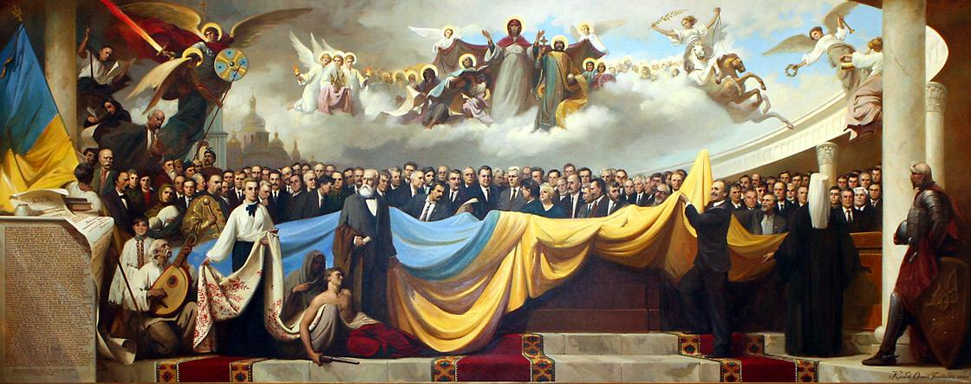

- Кулаков, А. «Благодаря «Державотворенню» купил себе квартиру в Киеве» [Электронный ресурс] / А. Кулаков ; записала А. Чех // Комсомольская правда в Украине. – 2011. – 9 сент. – Режим доступа: http://kp.ua/life/300192-zasluzhennyi-khudozhnyk-ukrayny-aleksei-kulakov-blahodaria-derzhavotvorennui-kupyl-sebe-kvartyru-v-kyeve, свободный (дата обращения: 10.03.2016). – Загл. с экрана.
- Кулаков, А. Мені радили намалювати на картині «всього потроху» та «комуністів, як фашистів» [Електронний ресурс] : інтерв’ю з заслуженим художником України О. Кулаковим / записала А. Коломойцева. – Режим доступу: http://www.ednist.info/news/39761, вільний (дата звернення: 03.04.2016). – Назва з екрана.

Монумент Незалежності – тріумфальна колона, розташована у центрі міста Києва на Майдані Незалежності.
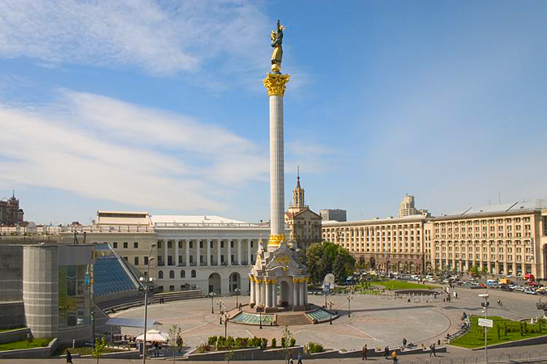
Монумент було відкрито 23 серпня 2001 р. на честь святкування 10-річчя незалежності України. Автор проекту – скульптор Анатолій Кущ.
Колону вінчає фігура богині Берегині – Оранти України, що одягнена в український національний костюм та тримає в руці калинову гілку. Окремі елементи постаменту – калинова гілка, орнамент на одязі й стрічки вінка – покриті золотом.
Спеціально для облицювання колони з Італії було привезено білий мармур. Постамент, на якому встановлена колона, виконаний у стилі українського бароко та оформлений у вигляді християнського храму.
Скульптуру виконано з литої бронзи, її повна маса складає 20 тонн. Загальна висота композиції сягає 61 метра: 9-метрова фігура жінки розташована на 52-метровій колоні.

- Про спорудження Монумента Незалежності України : указ Президента України від 15 берез. 1996 р. № 191/96 // Голос
України. – 1996. – 19 берез. – С. 2 ; Урядовий кур’єр. – 1996. – 19 берез. – С. 2.

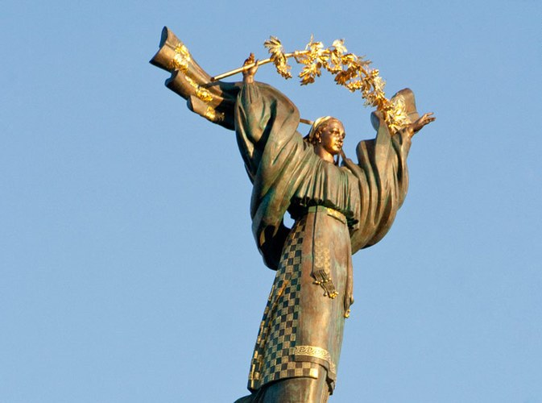
- Відкриття Монумента Незалежності України [Електронний ресурс] : [відеоматеріал] // YouTube. – Режим доступу: https://www.youtube.com/watch?v=PopEZHdKFSg, вільний (дата звернення: 04.02.2016). – Назва з екрана.
- Монумент Независимости на Майдане [Електронний ресурс]. – Режим доступу: http://smartclever.com.ua/ru/ landmark/64/, вільний (дата звернення: 04.02.2016). – Назва з екрана.
- Монумент Незалежності [Електронний ресурс] // Kievtown.net : туристичний портал для тих, хто мандрує до Києва. – Режим доступу: http://www.kievtown.net/ukr/sights/nezavisimosti_ monument.html, вільний (дата звернення: 04.02.2016). – Назва з екрана.
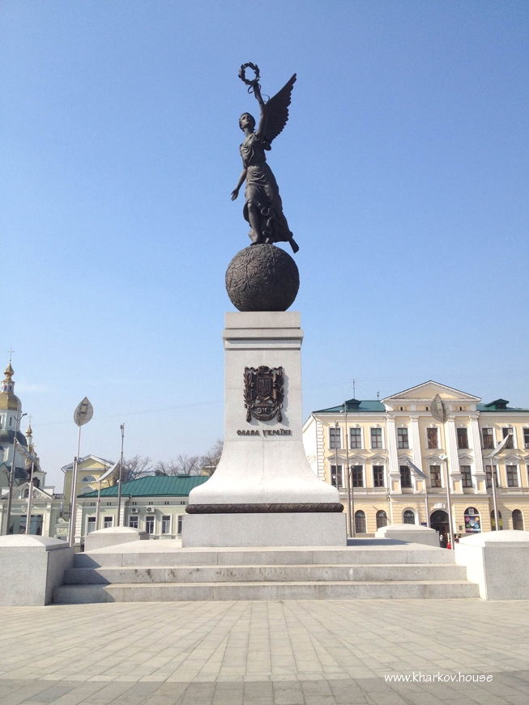

Пам'ятник Незалежності «Україна, що летить» встановлений у місті Харкові на площі Конституції. Був урочисто відкритий 22 серпня 2012 р. напередодні 21-ї річниці незалежності України та Дня міста Харкова.
Автори монумента – харківські скульптори Олександр Рідний та Ганна Іванова.
Монумент строгої геометричної форми з облицюванням із гранітних плит сірого кольору, на якому встановлена бронзова фігура давньогрецької богині перемоги Ніки на кулі. Висота фігури – близько 6 м, кулі – близько 2,5 м, постаменту – 8 м. Загальна висота монумента становить 16,5 м.

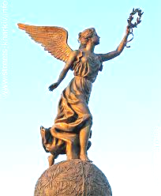
- Свободным быть тяжелее, чем зависимым : о проекте «Летящая женщина» : беседа с заслуж. деятелем искусств А. Ридным / записал Г. Николаенко // Губерния.–– 2011. – № 8. – С. 44–45.
- «Летящая Украина» на площади Конституции [Электронный ресурс]. – Режим доступа: http://imhomir.com/blog/ Kharkov/17927.html, свободный (дата обращения: 07.02.2016). – Загл. с экрана.
- Памятник независимости «Летящая Украина» [Электронный ресурс] // Пам'ятники : Харків. – Режим доступа: http://mistaua.com, свободный (дата обращения: 07.02.2016). – Загл. с экрана.
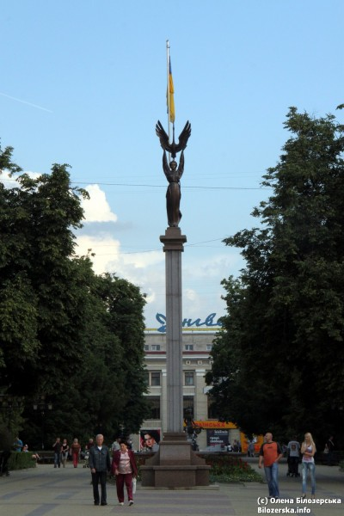
- Пам'ятник незалежності (Харків) [Електронний ресурс]. – Режим доступу: uk.wikipedia.org/wiki/Пам%27ятник_ незалежності_(Харків), вільний (дата звернення: 07.02.2016). – Назва з екрана.

Пам’ятник Незалежності України відкрили на Театральній площі міста Тернополя 23 серпня 2012 р. Автори – скульптор Іван Сонсядло та архітектор Данило Чепіль.
Скульптура жінки, яка тримає в руках лелеку, виготовлена із бронзи, а нижня частина пам’ятника зроблена з українського граніту. Сам колоноподібний постамент зроблений зі світлого граніту, що його спеціально привезли з Китаю. Загальна висота пам’ятника близько 14 метрів.

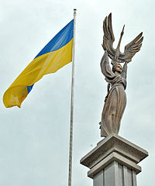
- Символ Незалежності України встановили на Театральній площі в Тернополі [Електронний ресурс] // Тернопільська міська рада. – Режим доступу: http://rada.te.ua/novyny/12806.html, вільний (дата звернення: 07.02.2016). – Назва з екрана.
- У Тернополі відкрили пам’ятник Незалежності України. Фото [Електронний ресурс]. – Режим доступу: http://zaxid.net/news/shownews.do?u_ternopoli_vidkrili_pamyatnik_nezalezhnosti_ukrayini_foto&objectId=1263253, вільний (дата звернення: 07.02.2016). – Назва з екрана.
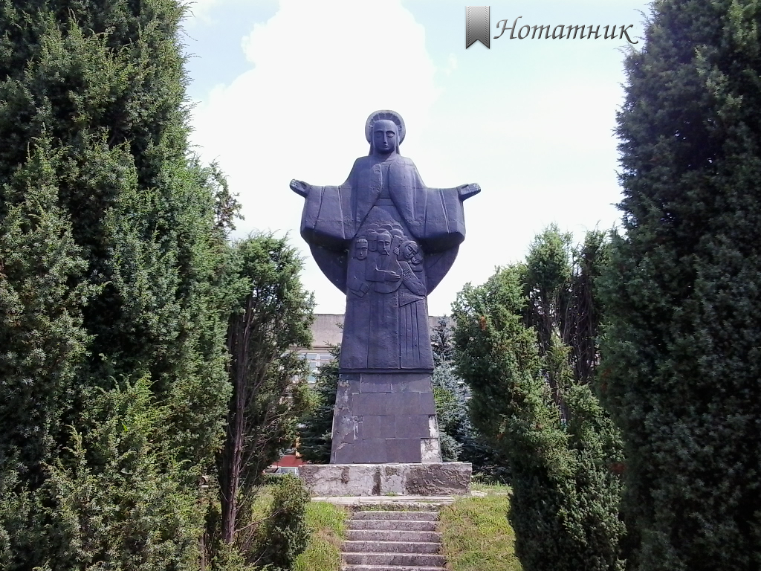

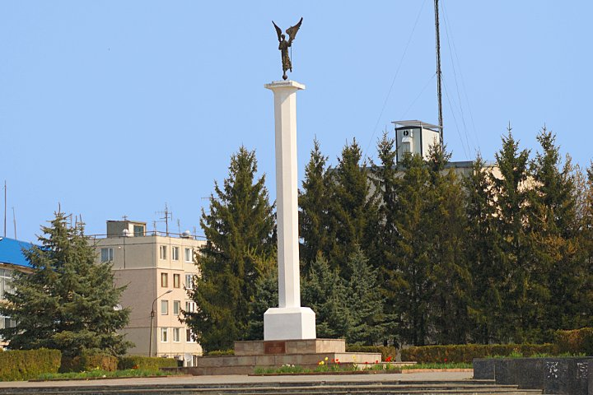
Монумент незалежній Україні – перший пам'ятник Незалежності, що встановлений у м. Буськ Львівської області у 1992 р. (скульптор Ярослав Мотика).

Монумент Незалежності України встановлений у смт Гусятин Тернопільської області у 2001 р. за проектом Миколи Обезюка.
Восьмигранна колона на білій квадратній тумбі-п’єдесталі, що височіє над відкритим простором майдану. Її піднесений на восьмиметрову висоту край вінчає фігура янгола на кулі, висотою 2,5 м.
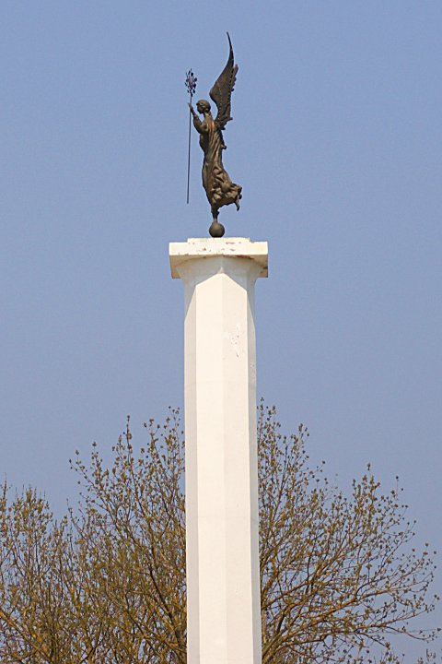
Майстерно виконана скульптура вісника волі, що лише кінчиками пальців правої стопи торкається земної тверді, в довгому спадаючому вбранні з крилами за спиною, як
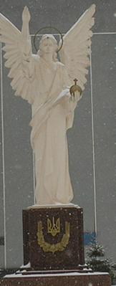
символ довгоочікуваної звістки в лівій руці тримає увінчаний Віфлеємською зіркою посох, а правою – прикриває серце.

Монумент на честь проголошення незалежності України «Ангел-Хоронитель» встановлений в смт Підволочиськ Тернопільської області у 2001 р. (скульптор Роман Вільгушинський).
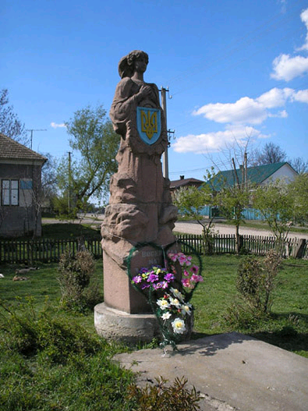

Пам'ятник на честь Незалежності України встановлений в с. Настасів Тернопільського району Тернопільської області у 1994 р. (скульптор Роман Вільгушинський).

Пісні

- День незалежності [Електронний ресурс] : [пісня] / слова В. Мельникова, музика О. Бурміцького, виконує Е. Скиданова // Українські пісні. – Режим доступу: http://www.pisni.org.ua/songsfiles/6119555.html, вільний (дата звернення: 28.01.2016). – Назва з екрана.
- День незалежності [Електронний ресурс] : [пісня] / слова і музика І. Рибчина, виконує А. Голубчак // Українські пісні. – Режим доступу: http://www.pisni.org.ua/songs/2219354.html, вільний (дата звернення: 28.05.2016). – Назва з екрана.
- До Дня Незалежності : [пісня] / слова О. В. Матвієнко, музика В. М. Колісніченка // Позакласний час. – 2012. – № 11/12. – С. 25.
- З днем народження, Україно! [Електронний ресурс] : [пісня] / музика Л. Соболевської, слова Л. Загоровської, виконує О. Ошитко. – Режим доступу: http://www.pisni.org.ua /songs/2177226.html, вільний (дата звернення: 28.05.2016). – Назва з екрана.
- Ми за єдність твою, Україно! [Електронний ресурс] : [пісня] / слова В. Мельникова, музика В. Качнова// Українські пісні. – Режим доступу: http://www.pisni. org.ua/songs/5277405.html, вільний (дата звернення: 12.04.2016). – Назва з екрана.
- Незалежність [Електронний ресурс] : [пісня] / слова і музика І. Пилипець // Український формат. – Режим доступу: http://ukrformat.com.ua/song-show/964, вільний (дата звернення: 23.02.2016). – Назва з екрана.

Сценарії
- Велична і свята моя рідна земля : до 20-ї річниці Незалежності України // Позакласний час. – 2011. – № 7. – С. 102–103.
- Велична і свята моя рідна Україна // Позакласний час. – 2010. – № 6. – С. 35-36.
- Гавриш, О. Молитва за Україну : сценарій до Дня незалежності України / О. Гавриш // Українська культура. – 2003. – № 7. – С. 37.
- День Незалежності України // Позакласний час. – 2014. – № 7. – С. 63-69.
- Диба, В. А. Свою Батьківщину любіть / В. А. Диба // Позакласний час. – 2009. – № 19/20. – С. 3–6.
- Дробот, Н. В. Ми будуємо державу / Н. В. Дробот // Позакласний час. – 2010. – № 5. – С. 16–18.
- Нині свято нашого народу! Свято України, її роду! // Позакласний час. – 2010. – № 6. – С. 37–38.
- Музиченко, В. Для всіх одна : сценарій святкування Дня незалежності України / В. Музиченко // Українська культура. – 1999. – № 2. – С. 36–37.
- Рогальчук, Л. Народу нашого і велич, і краса : сценарій літературного вечора до 25-ї річниці проголошення Незалежності України / Л. Рогальчук // Дати і події : календар знаменних дат. – 2016. – № 2. – С. 145–149. – Бібліогр. в кінці ст.
- Скопцова, А. К. Україна. Від подиху століть – до сьогодення / А. К. Скопцова // Позакласний час. – 2007. – № 9. – С. 28–30.
- Терещенко, Н. Я – українець, і я цим пишаюсь / Н. Терещенко // Позакласний час. – 2009. – № 1/2. – С. 29–31.
- Україна – свята моя земля! // Позакласний час. – 2014. – № 7. – С. 80.
- Україно, люба ненько! // Позакласний час. – 2012. – № 11/12. – С. 104.
- Україно мила, краю мій чудовий! : святковий ранок, присвячений Дню незалежності України : (для дітей 4-7 років) // Дошкільне виховання. – 2001. – № 8. – С. 27–31.
- Україно! Ти для мене диво! // Позакласний час. – 2010. – № 6. – С. 39–40.
- Тебе благословляю, Україно-мати // Позакласний час. – 2010. – № 6. – С. 41–43.
- Ще не вмерла Україна // Позакласний час. – 2014. – № 12. – С. 54.
- Я живу і співаю, бо живе і співає Вкраїна // Позакласний час. – 2008. – № 6. – С. 55–58.
- Яка краса: відродження країни! // Позакласний час. – 2012. – № 11/12. – С. 105–106.
***
- Савенко, О. Парад митців Слобожанщини до Дня Незалежності України [Електронний ресурс] : сценарій урочистого концерту, присвяченого 15-річчю Незалежності України / О. Савенко // Центр культури і мистецтва. – Режим доступу: http://www.cultura.kh.ua/uk/materiali/2499-parad-mittsiv-slobozhanschini-do-dnja-№ezalezhnosti-ukrayini-stsenarij, вільний (дата звернення: 04.02.2016). – Назва з екрана.
- Сценарії свята Дня Незалежності [Електронний ресурс] // Сценки для шкільного свята. – Режим доступу: http://szenki.inua/index.php/scenarii/stsenarii-do-dnia-nezalezhnosti-ukrainy/, вільний (дата звернення: 01.02.2016). – Назва з екрана.
- «Україно, цвіти у любові й добрі» [Електронний ресурс] : сценарій до Дня незалежності // Мой Дом Культуры – социальная сеть работников культуры!. – Режим доступу: http://mdk.mp3-minusovki.ru/stsenariy-do-dnya-nezalezhnosti//, вільний (дата звернення: 01.02.2016). – Назва з екрана.

Алфавітний покажчик
Акимова Г. 10
Андрущенко В. П. 4
Белімова Т. 78
Бойко О. 11, 12, 13, 14
Бойко О. Д. 1
Булгак О. В. 61, 62
Бурміцький О. 98
Василенко В. 15, 16
Васильченко В. 17
Воляник В. К. 63
Гавриш О. 106
Галата Я. 18
Гинда В. 19
Голубчак А. 99
Гончаренко В. 20
Грабор С. 70
Гриценко О. О. 64
Гришина Р. 80
Денисенко А. 70
Диба В. А. 108
Доломан О. 24
Доморослий В. 25
Дробот Н. В. 109
Жежера В. 49
Загоровська Л. 101
Заєць І. 26

Качнов В. 102
Качура Д. 40
Кобиляков О. 81
Козленко Н. 82
Колісниченко В. М. 100
Коломойцева А. 87
Коназюк Г. 83
Конарєва Л. 40
Королюк В. 27
Костюк О. І. 74
Кравчук Л. 28
Кулаков А. 86, 87
Кульчицький С. 31, 33, 70
Кульчицький С. В. 30, 32
Лавренюк С. 34
Литвин В. 35, 36
Литвин В. М. 7, 37
Мамона О. 38
Матвієнко О. В. 100
Мельников В. 98, 102
Михальченко Н. И. 4
Мороз О. 39
Музиченко В. 111
Нагребецька І. 40
Николаенко Г. 92
Орленко П. 70
Островський І. 5
Ошитко О. 101

Палій О. 42
Пилипець І. 103
Плющ І. 43, 44
Поровський М. І. 6
Рибчина І. 99
Ридный А. 92
Рогальчук Л. 112
Савенко О. 123
Савченко С. С. 71, 72
СвітЛана 84
Скиданова Е. 98
Скопцова А. К. 113
Соболевська Л. 101
Соколовський А. 75
Суботин Х. 76
Танюк Л. 49
Терещенко Н. 114
Федоренко В. 51
Черненко С. 5
Чех А. 86
Шемшученко Ю. С. 52
Шлемко В. 53
Щербак Ю. 55
Юхнович В. 77
Яхно О. 56

Додаток
Гришина Р.

МРІЯ ПРО НЕЗАЛЕЖНУ УКРАЇНУ

Незалежна Україна,
Суверенна та єдина –
Рівноправна для народу,
Що на Заході і Сходу.
Без обтяжливих порушень,
З позитивом добрих зрушень,
Колосиста та багата,
Працьовита та завзята….
Мудра, щира та кохана,
Веселкова та бажана:
В піснях, мовах розмаїтих,
В хвилях моря, в травах, квітах,
В думках щирих та глибоких,
В милих лицях карооких,
В українській славній мові,
Що відродить дух віковий…
Південь, Північ, Захід, Схід –
Полум’я палке та лід,
Поєднається навколо
В українське славне коло,
Братство, людяність, красу
Заплете в одну косу,
Матір рідна Україна,
Благодатна та єдина….

Кобиляков О.

НЕЗАЛЕЖНА УКРАЇНА

Незалежна моя Батьківщина,
Я борюся за тебе щодня!
Ти для мене, як матір – єдина,
Богом дана нам, рідна земля!
Духом сильна і вільна Країна,
Та як квітка, завжди молода.
Не сумуй, буде все - Україна,
Зникне клята, російська орда.
Ми віками тебе боронили,
Зараз теж у полон не дамо.
Козаки в бій за тебе ходили,
Ворушили вороже кубло.
За нащадків, за мир та за долю,
Помирали Герої УПА.
Щоби вмилися власною кров’ю,
Ті кремлівські, ганебні війська.
Незалежна моя Україна,
Ми здолаємо всіх ворогів.
Буде жити квітуча Країна,
Без загарбників та без катів.

ДЕНЬ НЕЗАЛЕЖНОСТІ
слова В. Мельникова
музика О. Бурміцького
Україна – моя земля
З териконами і Карпатами,
Де тепло весняного рілля
Відчувала маленькими п'ятами.
Україна - моя сестра,
Бо в цей день удвох народилися
І у хвилях Славути – Дніпра
На щасливі літа охрестилися.
І у хвилях Славути – Дніпра
На щасливі літа охрестилися.

Приспів:
День незалежності – це свято моє і країни!
День незалежності святкує народ України!
День незалежності – це свято моєї країни!
День незалежності – це день майбуття України!

День народження для людей –
Найсвітліше родинне свято.
Незалежності світлий день –
Наша спільна щаслива дата.
Україна - моя сестра,
Бо в цей день удвох народилися
І у хвилях Славути – Дніпра
На щасливі літа охрестилися.
І у хвилях Славути – Дніпра
На щасливі літа охрестилися.

Приспів.

Тобою країна живу,
Піснями твоїми пишаюсь!
В дні свята і мить грозову
Сестрою тобі залишаюсь.
Україна - моя сестра,
Бо в цей день удвох народилися
І у хвилях Славути – Дніпра
На щасливі літа охрестилися.
І у хвилях Славути – Дніпра
На щасливі літа охрестилися.

Приспів.

ДЕНЬ НЕЗАЛЕЖНОСТІ
слова І. Рибчина
музика І. Рибчина
Чуєш, сестро, чуєш, брате,
Наш святкує край,
В серці радості багато,
З нами заспівай
Про волю жадану, про свою державу,
Бути Україні, так і знай!

Приспів:
День незалежності іде,
День незалежності іде!
Співає вітер в полі, в верховітті.
Бажаєм, матінко, тобі,
Вкраїно рідна, на землі
Щасливих літ і довголіття!

Посідайте всі гетьмани
За святковий стіл,
Наші славні отамани
Всіх епох і часів,
Хай наш згине ворог,
Як ми скажем хором:
Бути Україні в світі цім!

Приспів.

З ДНЕМ НАРОДЖЕННЯ, УКРАЇНО!

(НЕЗАЛЕЖНА УКРАЇНА)

слова Л. Загоровської
музика Л. Соболевської
Прокидається день, прокидається світ
І ще сонна земля заспокоєно дише.
Перший промінь завмер і продовжив політ
У рожевих загравах сполохавши тишу

Приспів:
Над землею спів солов’я
І дарує намисто калина
З днем народження, моя земля,
Незалежна моя Україно!

Зорепад розмалює замріяний час.
Із прадавньої казки козацька звитяга
Нам розкаже про все і розкаже про нас,
Щоб прокинулись в серці любов і відвага.

Приспів.

А я собі заспіваю
Нашу рідну Україну з святом привітаю
Я ровесниця твоя, вільна Україно,
Світить нам одна зоря, доля в нас єдина

Прокидається день, прокидається світ
І ще сонна земля заспокоєно дише.
З днем народження!

Приспів.

Зміст

Від укладачів | 3
Історія та традиції свята | 5
Шлях до волі | 7
Книги | 7
Публікації | 8
Найголовніше свято держави | 13
На честь незалежності | 16
Література | 16
Мистецтво | 17
Пісні | 24
Сценарії | 25
Алфавітний покажчик | 28
Додаток | 31

Для нотаток



